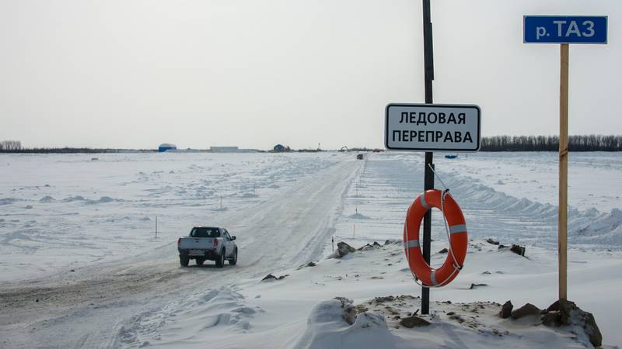

Ледовые переправы выполнены с установкой настила из деревянного горбыля и лежневой дороги, с дополнительным намораживанием льда. Толщина льда на ледовой переправе зависит от грузоподъемности автотранспорта, чем тяжелей вес автомобиля, тем больше должна быть толщина льда. Обычно толщина льда составляет примерно от 50-70 см. Данные переправы самые надежные и могут эксплуатироваться практически до апреля. После строительства каждая переправа подвергается испытаниям на прочность и безопасность, проходит техническое освидетельствование. Только после того, как эксперты признают ледяную дорогу пригодной к эксплуатации, она может использоваться для передвижения людей, для проезда транспорта, перевозки леса, для решения социальных проблем населения, проживающего на противоположном берегу реки.
Правила безопасности движения по ледовым переправам:
Движение по ледовым переправам одностороннее. Если шлагбаум закрыт, это значит, что по переправе движется автомобиль во встречном направлении. В этом случае выезжать на переправу запрещено.
Движение должно осуществляться со скоростью и дистанцией указанной на знаках.
Двери транспортных средств должны быть открыты, а ремни безопасности отстегнуты.
Выезжать на лёд нужно медленно, без толчков и торможений.
На ледовой переправе запрещено допускать остановки, рывки, развороты, обгон автомобилей и заправку их горючим.
Запрещено выезжать за указательные вешки.
Запрещен проезд автобусов с пассажирами и автомобилей, перевозящих группы людей. Перед выездом на переправу необходимо высадить пассажиров.
Перемещение транспортных средств при плохой видимости (туман или пурга) осуществлять запрещено.
Необходимо помнить об опасности движения на транспортных средствах через несанкционированные ледовые переправы.

